1. Úvod
   1. VW
   2. Modul Slovníky
   3. Cíl práce
   4. Motivace
   5. Obsah práce
2. Analýza
   1. Analýza VW
   2. Analýza požadavků
   3. Problémy
3. Podobné aplikace
4. Návrh UI
   1. Analýza OS Android
   2. Návrh jednotlivých obrazovek
   3. Vytvoření prototypů
   4. Testování prototypů
5. Implementace
6. Testování
7. Závěr

Bakalářská práce

Abstrakt

Cílém této Bakalářské práce je vytvoření mobilní aplikace slovníkového modulu vokabuláře webového pro platformu android. Základem práce je analýza uživateslkého prostředí již fungující webové aplikace vokabuláře webového, vytvoření prototypu a následná implementace. Výsledná mobilní aplikace bude po vzoru webové aplikace umožnovat funkce listování slovníkovými hesly, vyhledávání konkrétního slovníkového hesla a ukládání hesel pro budoucí zobrazení bez využití internetového připojení.

# Úvod

## Vokabulář webový

Vokabulář webový je webová aplikace, která zpřístupňuje textové, obrazové a zvukové zdroje k poznání historické češtiny. Tvůrcem a provozovatelem je Ústav pro jazyk český AV ČR za přispění fakulty elektrotechnické ČVUT v Praze. Jsou zde umístěny různorodé zdroje a skládá se z několika modulů.[vokabulář webový literatura]

## Modul Slovníky

V oddílu Slovníky vokabuláře webového jsou poskytovány zájemcům o historickou češtinu informace o její slovní zásobě. Tvoří jej různorodé lexikální zdroje, které umožňují jednotné vyhledávání a listování, tj. procházení slovníkovými zdroji „po listech“.[modul slovníky literatura]

## Cíl práce

Cílem této práce je vytvořit mobilní aplikaci pro platformu Android, se kterou budou moct uživatelé pracovat stejně jako s plnohodnotnou webovou aplikací, která bude ale uzpůsobena limitům týkajících se mobilních zařízení.

## Motivace

Hlavním důvodem pro vytvoření této aplikace byla

## Obsah práce

Práce se zabývá analýzou, návrhem, implementací a otestováním mobilní aplikace Vokabuláře webového pro operační systém android. Kapitola 2 se zaměřuje na analýzu celého projektu, analýzou vokabuláře webového se vytvoří požadavky na aplikaci pro mobilní zařízení a zjistjí se problémy, které bude potřeba vyřešit. Kapitola 3 se věnuje již hotovým aplikacím na Android, které řeší problémy nalezené při analýze. Kapitola 4 se zabývá návrhem uživatelského rozhraní a vytvořením prototypů a jejich testováním. V kapitole 5 dojde na samotnou implementaci aplikace s popisem jednotlivých funkcí použitých při implementaci. Kapitola 6 shrunuje testování výsledné aplikace.

# Analýza

## Analýza vokabuláře webového

Celý systém vokabuláře webového se skládá z několika modulů:

* Slovníky
* Edice
* Korpusy
* Mluvnice
* Odborná literatura
* Bibliografie
* Kartotéky
* Audioknihy
* Pomůcky

Serverová část Vokabuláře webového funguje na protokolu SOAP. SOAP je protokol vytvořený pro výměnu strukturovaných informací. Využívá XML technologie k definování rozšiřitelného rozhraní, které definuje architekturu zpráv, které mohou být posílány prostřednictvím jednoho z transportních protokolů(html, smtp, tcp, udp další). [SOAP literatura]

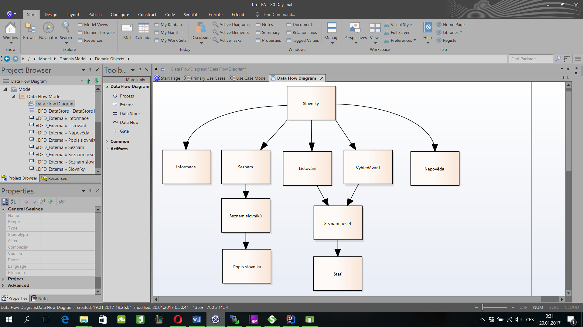Aplikace je vyvíjena konkrétně pro modul Slovníky. Ten obsahuje hlavní dvě funkce – listování a vyhledávání.

### Informace

Tato úvodní obrazovka zobrazuje základní informace o slovníkovém modulu. Jsou zde odkazy na vybrané slovníky a na další funkce modulu jako je listování a vyhledávání.

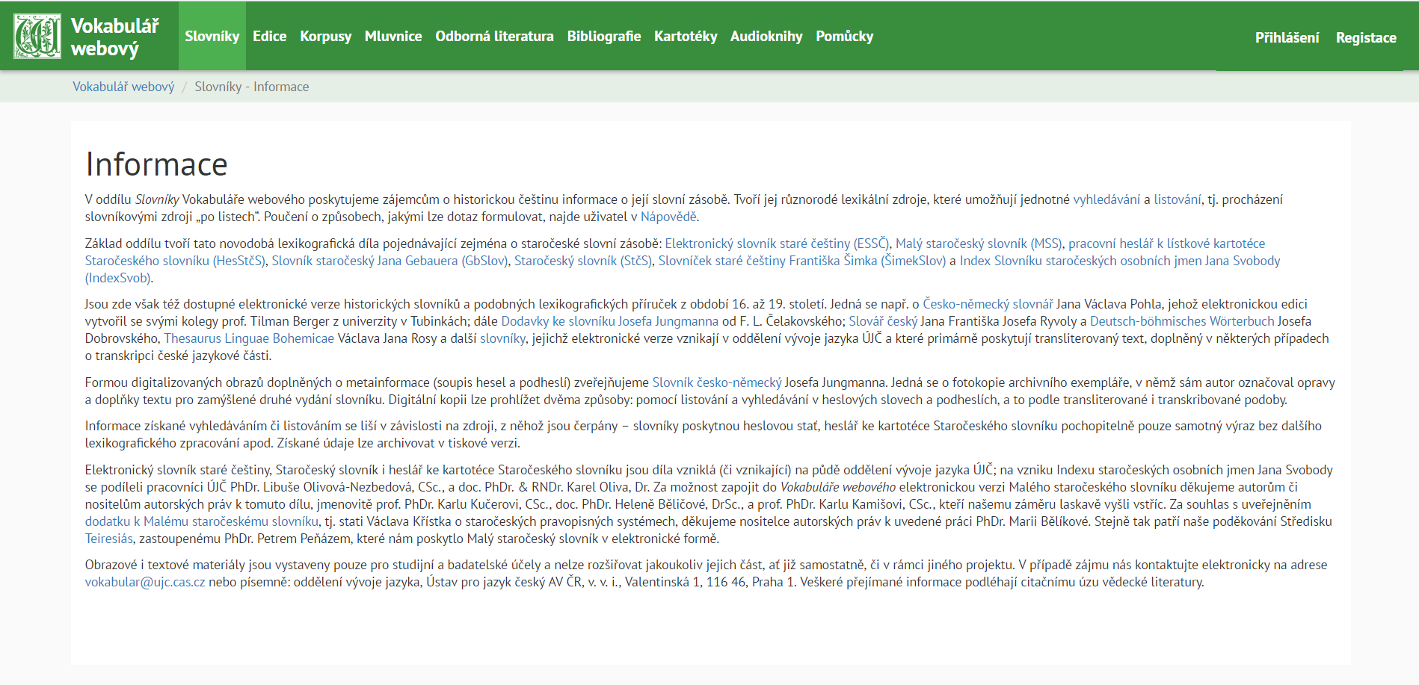

### Seznam

V oddílu slovníky jsou uživateli zobrazena jednotlivá díla, která jsou k dispozici. Uživatel má možnost je zde řadit, vyhledávat konkrétní slovník a zobrazovat si informace o daném slovníku.

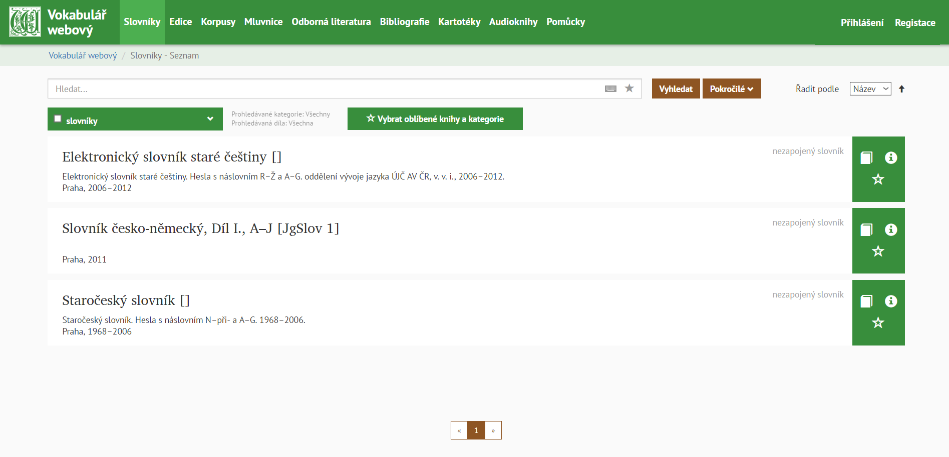

### Listování

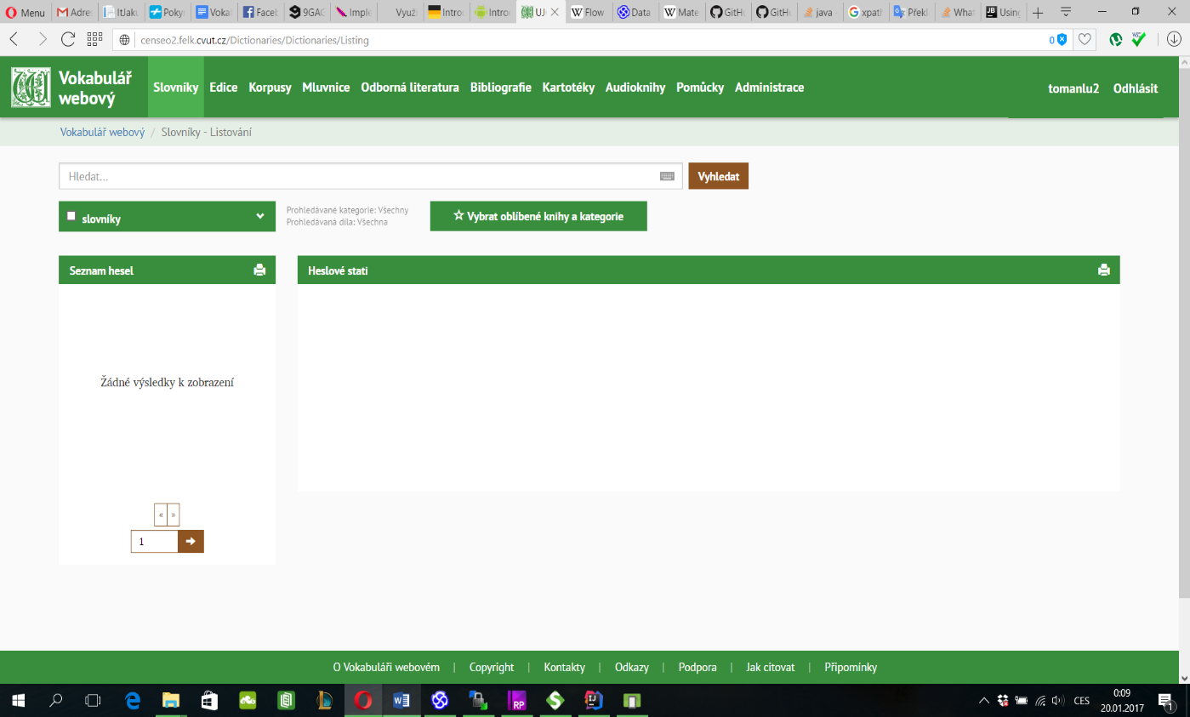Při listování si uživatel vybere ze seznamu slovníky, kterými chce listovat a poté mu systém vypíše rozstránkovaný seznam hesel a heslových statí. Uživatel může také vyhledávat konkrétní heslo. Po zadání hesla systém zobrazí stránku, na které se heslo nachází.

3.Ukázka UI Vokabuláře webového

### Vyhledávání

U vyhledávání uživatel zadá dané slovo, které chce najít a systém mu poté vypíše všechna hesla nebo statě, která dané slovo obsahují. Funguje zde i pokročilé vyhledávání, kde uživatel může upřesnit podmínky pro oblasti, ve kterých se hledá.

## Analýza požadavků

### Funkční požadavky

* FC01: Aplikace bude zobrazovat informace o modulu Slovníky
* FC02: Apliakce bude umožňovat listovat hesly
* FC03: Aplikace bude umžonovat při listování přejít na konkrétní písmeno/heslo
* FC03: Aplikace bude umožňovat vyhledávání konkrétního hesla
* FC04: Aplikace bude umožňovat vyhledávání výrazu ve statích
* FC05: Aplikace bude umožnovat ukládaání vybraných hesel se statěmi

### Nefunkční požadavky

* Android verze xx
* Přístup k internetu

## Problémy

### Komunikace se serverem

Rozhraní serveru funguje na SOAP protokolu. OS Android nemá nativní podporu tohoto protokolu, proto bude potřebat knihovna 3.strany.

### Seznam hesel

Seznam hesel bude proveden pomocí metody nekonečného scrollování.

### Zobrazování obrázků

Jednotlivé statě mohou být v podobě obrázku, který bude muset být kvůli menším rozměrům mobilního zařízení přibližovatelný.

### Přecházení na dané heslo

Při listování bude aplikace umožnovat zadání písmena/hesla na které poté seznam hesel odscrolluje. Poté uživatel bude moci lsitovat hesly, které jsou „nad“ daným heslem pomocí tzv. pullturefsresh metody.

### Ukládání hesel se statěmi

Uživatel si bude moci uložit dané heslo se statí pro budoucí zobrazení bez přístupu k internetu.

### Menu

Vytvoření menu

## Podobná aplikace

### Idos [odkazy IDOS]

Apliakce pro vyhledávání vlakových, autobusových a mhd spojů. Nalezené spoje se zobrazují v seznamu, který používá metodu nekonečného scrollování pro načítání dalších položek, dále používá metodu „pull to refresh“ k zobrazení předchozích položek.

## Návrh UI

### Material design

Material desing je vizuální jazky vytvořený společností Google, který je vytvořen za účelem sjednocení uživatelského zážitku napříč různýmy platformami, velikostmi obrazovek apod.

### Struktura mobilní aplikace

Obrazovka mobilní aplikace podle material designu je rozložena na několik oddílů:

* Horní panel, App bar
* Vlastní obsah
* Spodní lišta
* Levá a pravá navigace

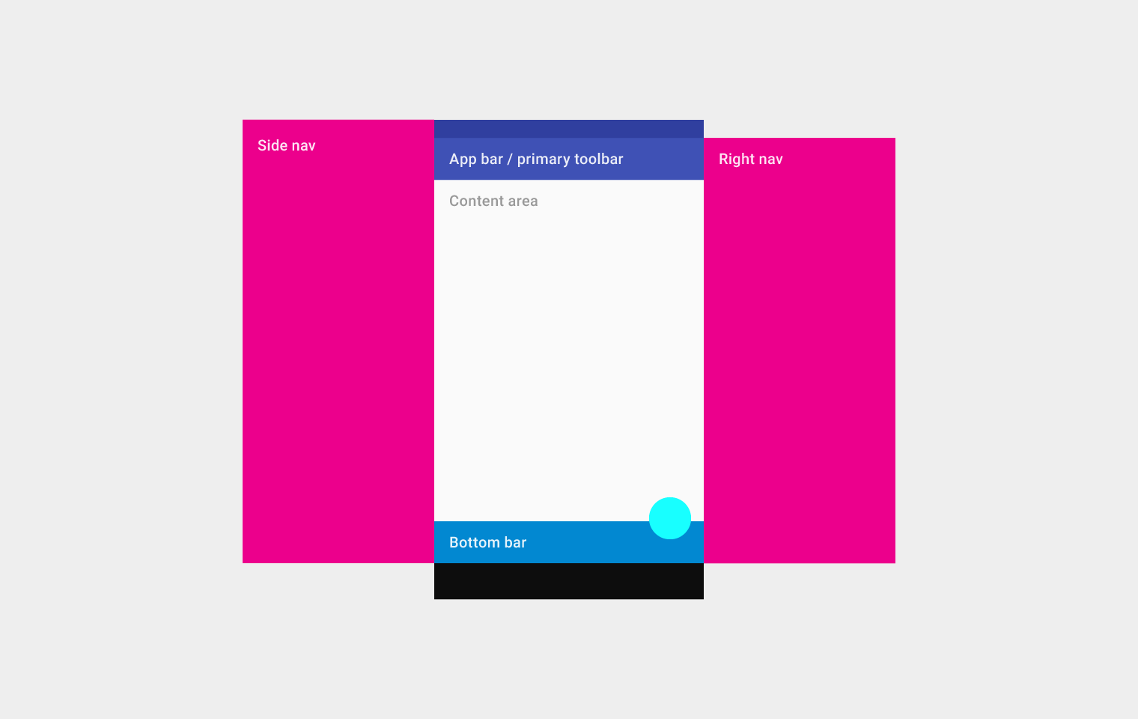

### Horní panel

Horní panel, neboli app bar nebo action bar, je speciální panel sloužící k navigaci, hledání a akcím. Základ app baru tvoří zleva ikona navigace, může to být prvek pro otevírání levé navigace, šipka pro navigaci „vzhůru“ hierarchií aplikace nebo může být zcela vynechána. Dále je zde titulek, který reflektuje aktuální stránku, může to bát název aplikace, stránky nebo filtr stránky. V pravé části jsou ikony sekundárních akcí a ikona pro otevření menu, které obsahuje ostatní sekundární akce.

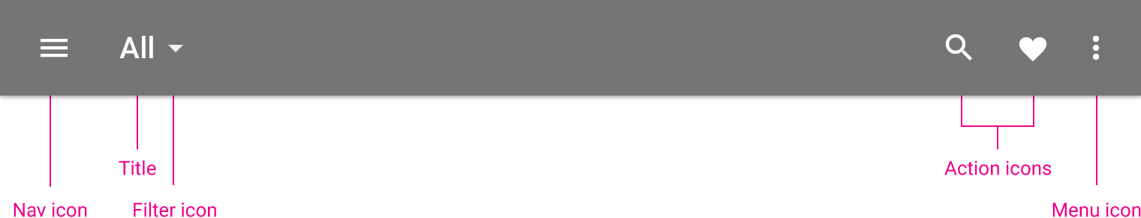

### Vlastní obsah

V této části se nachází obsah, například seznam statí apod.

### Spodní lišta

Spodní lišta je určena pro tlačítka navigace.



### Postraní navigace

Panely postraní navigace mohou být pořád viditelné po stránách nebo se mohou skrývat a zobrazovat se po stisku tlačítka navigace. Panel na levé straně slouží primárně k navigaci v rámci aplikace a panel na pravé straně je používán pro sekundární obsah k hlavnímu obsahu zobrazeném na stránce.

### Návrh UI

Podle struktury aplikace a podle principů Material designu je možné zobrazit data v aplikaci ve dvou variantách – v kartách nebo v seznamu.

### Karty

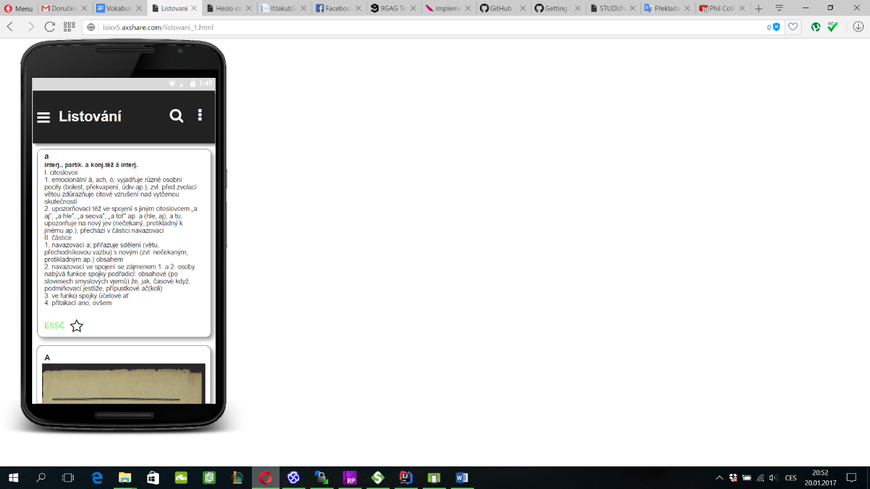Karty se používaj pro zobrazení obsahu, který se skládá z více prvků (text, obrázek apod.). Hodí se také pro prvky, které mají rozdílnou velikost apod. Karty mají konstantí šírku, ale liší se ve výšce. Mohou být také roztahovací, pro zobrazení obsahu bez potřeby scrollování.

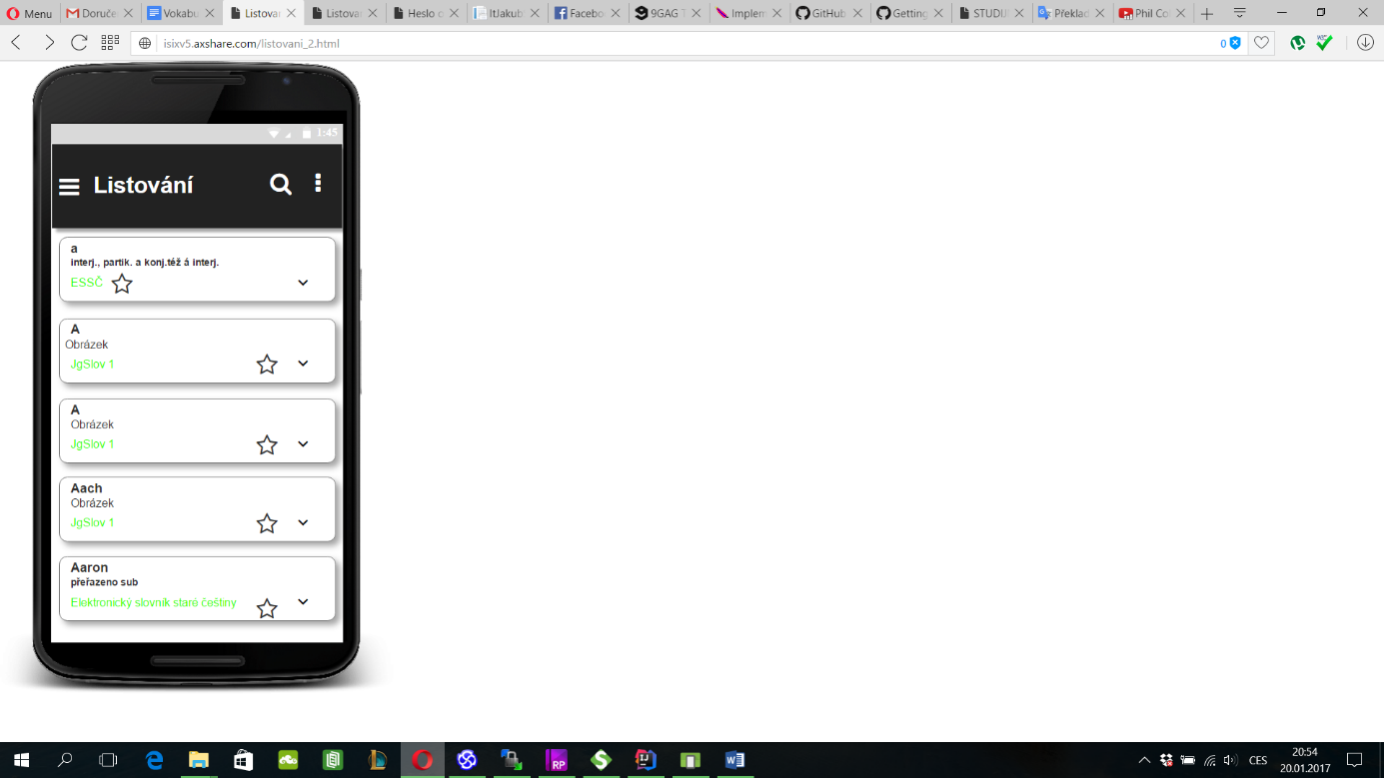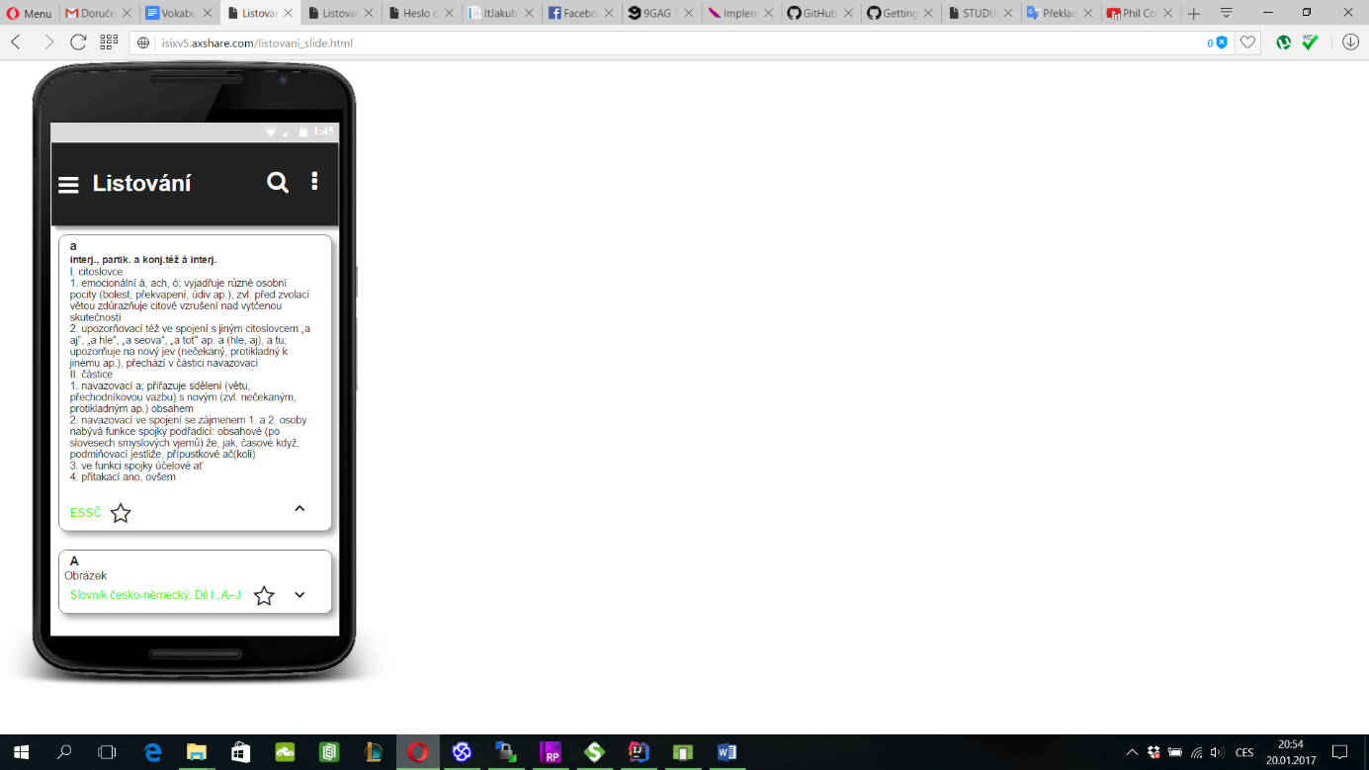

### Seznamy

Seznamy se používají pro zobrazení stejnorodého nebo podobného obsahu. Sestávájí se z jednotlivých položek, které mají stejnou šířku i výšku.

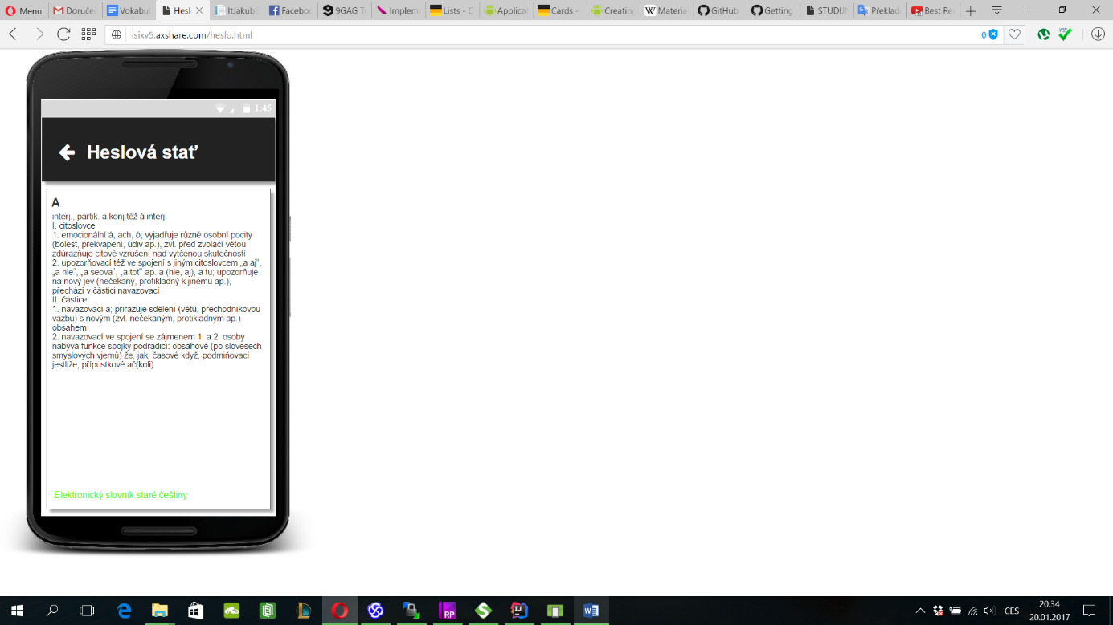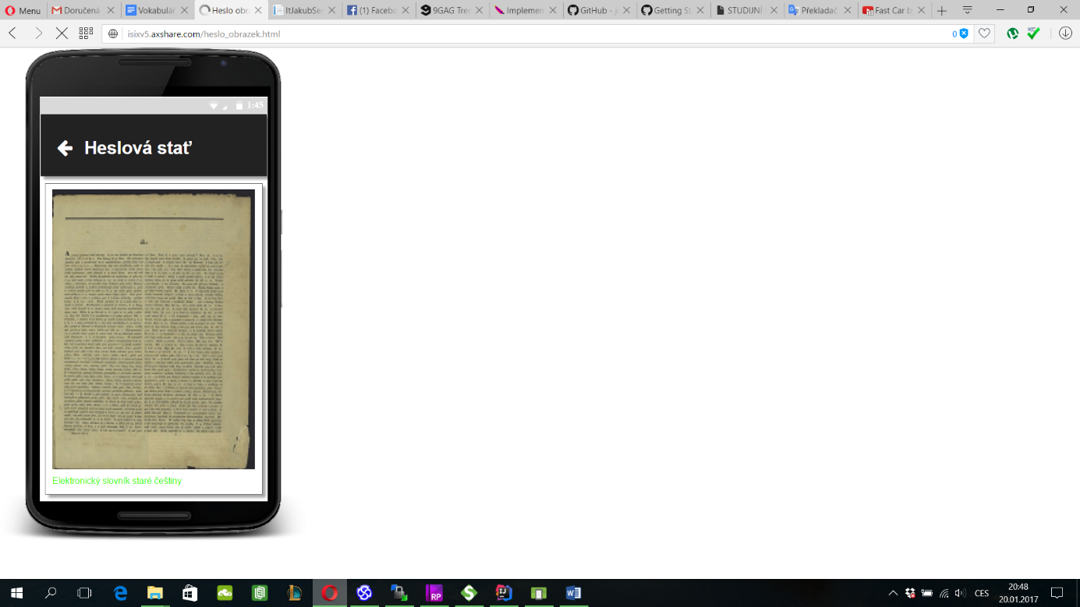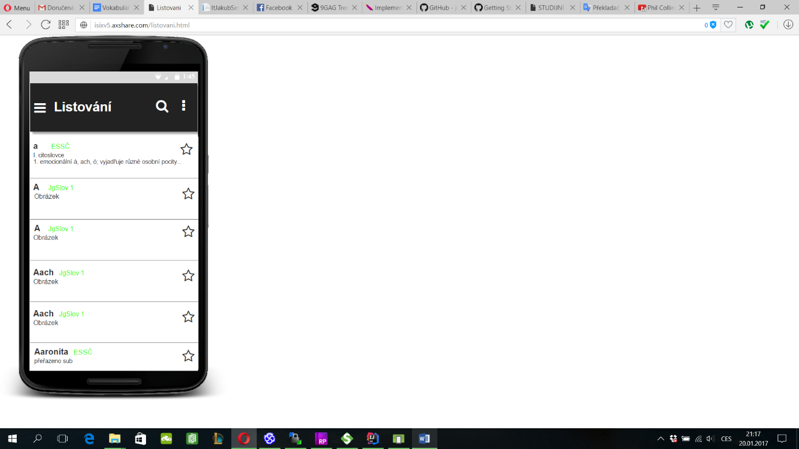

### Testování

Za účelem testování byly vytvořeny dva úkoly, stejné pro všechny modely (karty, roztahovací karty, seznam). Uživatel po projití úkolů musel seřadit jednotlivé modely podle toho, jak mu vyhovovaly.

#### Úkoly

1. Z úvodní obrazovky přejděte k listování, listujte hesly a zobrazte si heslové stati pro heslo “a” ze slovníku “ESSČ” a obrázek s heslem “A” ze slovníku “JgSlov 1”.
2. Z úvodní obrazovky přejděte k vyhledávání, vyhledejte heslo “pes” a zobrazte si heslové stati pro heslo “Alpes” ze slovníku “ESSČ”, obrázek pro heslo “Daxlík” ze slovníku “Slovník česko-německý, díl I., A-J” a stať pro heslo “nádvorní” ze slovníku “Staročeský slovník” ve fulltextovém vyhledávání.

#### Výsledky

1. Uživatel (muž, student):
   1. pro listování i vyhledávání vhodné roztahovací karty nebo seznam
2. Uživatel (žena, studentka):
   1. pro listování vhodné karty, je hned vidět obsah stati
   2. pro vyhledávání jsou vhodnější roztahovací karty
3. Uživatel (muž, student):
   1. při listování jsou důležitá hesla, proto u listování použít seznam při vyhledávání použít roztahovací karty

## Implementace

Literatura

<http://censeo.felk.cvut.cz/Home/About> Vokabulář webový

<http://censeo.felk.cvut.cz/Dictionaries/Dictionaries/Information> Modul Slovníky

https:// www.w3.org/TR/soap12/ SOAP

<https://play.google.com/store/apps/details?id=cz.mafra.jizdnirady> idos